**TRƯỜNG ĐẠI HỌC THẦYNG NGHIỆP HÀ NỘI**

**KHOA THẦYNG NGHỆ THÔNG TIN**

**======***======**



**BÁO CÁO**

**ĐỒ ÁN TỐT NGHIỆP**

**ĐỀ TÀI:**

**Tìm hiểu PHP và ứng dụng xây dựng website bán giày DAN Shoes**

|  |  |
| --- | --- |
| GVHD | : Th.S: Đoàn Văn Trung |
|  |  |
| Sinh viên thực hiện | : Nguyễn Văn Dẫn |
| Mã sinh viên | : 2020604455 |
| Lớp | : 2020DHCNTT06 |
| Khóa | : K15 |
|  |  |
|  |  |
|  |  |

Hà Nội - Năm 2024

# LỜI CẢM ƠN

Để có được kết quả như ngày hôm nay, trước tiên em xin gửi lời cảm ơn sâu sắc nhất tới **Th.S Đoàn Văn Trung** giảng viên khoa Thầyng nghệ thông tin, trường Đại học Thầyng Nghiệp Hà Nội đã tận tình hướng dẫn, giúp đỡ em trong quá trình nghiên cứu và thực hiện đề tài thực tập doanh nghiệp. Sự hướng dẫn không chỉ về mặt chuyên môn, mà còn là về mặt ký thuật, kỹ năng làm việc chuyên nghiệp của thầy đã giúp em học hỏi được nhiều điều, phát triển bản thân hơn để xứng đáng là một cử nhân công nghệ thông tin.

Em cũng xin bày tỏ lòng biết ơn chân thành tới các thầy cô giáo, các giảng viên tại trường Đại học Thầyng nghiệp Hà Nội, đặc biệt là các thầy cô trong khoa Công nghệ thông tin đã tận tụy dạy dỗ em trong quá trình học tập, rèn luyện suốt thời gian qua, giúp em có được những kiến thức để không chỉ để nghiên cứu mà còn để làm việc sau này.

Em rất mong sẽ nhận được sự góp ý của thầy thầy để em học hỏi, rút kinh nghiệm và hoàn thiện hơn trong tương lai.

Em xin chân thành cảm ơn!

Hà Nội, ngày tháng năm 2024

Sinh viên

**Nguyễn Văn Dẫn**

# 

# MỤC LỤC

LỜI CẢM ƠN 1

MỤC LỤC 2

DANH MỤC HÌNH ẢNH 5

DANH MỤC BẢNG BIỂU 6

MỞ ĐẦU 7

CHƯƠNG 1: CƠ SỞ LÝ THUYẾT 10

1.1. PHP 10

1.2. HTML, CSS, JavaScript 12

1.3. MySQL 13

CHƯƠNG 2: PHÂN TÍCH THIẾT KẾ HỆ THỐNG 16

2.1. Mô tả bài toán 16

2.2. Các yêu cầu chức năng 17

2.3. Các yêu cầu phi chức năng 18

2.4. Mô hình hóa chức năng 19

2.5. Mô tả chi tiết các Use Case 22

2.5.1. Use case Xem danh sách sản phẩm 22

2.5.2. Use case Xem tin tức 22

2.5.3. Use case Xem chi tiết sản phẩm 23

2.5.4. Use case Xem thông tin tài khoản 24

2.5.5. Use case Tìm kiếm sản phẩm 25

2.5.6. Use case Lọc sản phẩm 26

2.5.7. Use case Thêm sản phẩm vào giỏ 27

2.5.8. Use case Xem giỏ hàng 28

2.5.9. Use case Đặt hàng 29

2.5.10. Use case Xem thông tin đơn hàng 30

2.5.11. Use case Đăng ký 31

2.5.12. Use case Đăng nhập 32

2.5.13. Use case Quản lý sản phẩm 33

2.5.14. Use case Quản lý thương hiệu 34

2.5.15. Use case Quản lý khuyến mãi 35

2.5.16. Use case Quản lý đơn hàng 36

2.5.17. Use case Quản lý tin tức 37

2.5.18. Use case Quản lý users 38

2.6. Phân tích các Use Case 40

2.6.1. Phân tích Use case Xem tin tức 40

2.6.2. Phân tích Use case Xem chi tiết sản phẩm 40

2.6.3. Phân tích Use case Xem thông tin tài khoản 41

2.6.4. Phân tích Use case Quản lý thương hiệu 42

2.6.5. Phân tích Use case Quản lý khuyến mãi 45

2.7. Mô hình hóa dữ liệu 47

2.7.1. Bảng Users 47

2.7.2. Bảng Article 48

2.7.3. Bảng Brand 49

2.7.4. Bảng Category 49

2.7.5. Bảng Product 51

2.7.6. Account 52

2.7.7. Bảng Orders 53

2.7.8. Bảng Order_detail 54

2.7.9. Bảng Comment 55

# DANH MỤC HÌNH ẢNH

1. Hình 1-1: Logo PHP – ngôn ngữ lập trình nguồn mở. 11

2. Hình 2-1: Biểu đồ Use Case 18

3. Hình 2-2: Phân rã use case phía khách hàng. 19

4. Hình 2-3: Phân rã use case phía người quản trị. 20

1. Hình 2-4: Biểu đồ trình tự Use case Xem tin tức 39

2. Hình 2-5: Biểu đồ trình tự Use case Xem chi tiết sản phẩm 40

3. Hình 2-6: Biểu đồ trình tự Use case Xem thông tin tài khoản 41

4. Hình 2-7: Biểu đồ trình tự Use case Quản lý thương hiệu 43

5. Hình 2-8: Biểu đồ trình tự Use case Quản lý khuyến mãi 45

6. Bảng 2.1 : Bảng Users 46

7. Bảng 2.2 : Bảng Article 48

8. Bảng 2.4 : Bảng Brand 48

9. Bảng 2.5 : Bảng Category 49

10. Bảng 2.6 : Bảng Product. 51

11. Bảng 2.9 : Bảng Account. 52

12. Bảng 2.10 : Bảng Orders. 52

13. Bảng 2.11 : Bảng Order Detail. 53

# DANH MỤC BẢNG BIỂU

Bảng 2.1 : Bảng Users 42

Bảng 2.2 : Bảng Posts 44

Bảng 2.3 : Bảng Image 44

Bảng 2.4 : Bảng Brand 45

Bảng 2.5 : Bảng Category 45

Bảng 2.6 : Bảng Product. 46

Bảng 2.7 : Bảng Product_category. 47

Bảng 2.8 : Bảng Product_size 47

Bảng 2.9 : Bảng Promotion. 48

Bảng 2.10 : Bảng Orders. 50

Bảng 2.11 : Bảng Finance. 51

Bảng 3.1 : Test case kiểm tra chức năng tìm kiếm và lọc sản phẩm. 59

Bảng 3.2 : Test case kiểm tra chức năng thêm sản phẩm. 60

Bảng 3.3 : Test case kiểm tra chức năng thống kê doanh thu. 60

# MỞ ĐẦU

***Lý do chọn đề tài:***

Đối với giới trẻ hiện nay, giày thể thao luôn luôn là một mặt hàng được ưa chuộng và là một sản phẩm thời trang không thể thiếu. Nắm bắt được xu thế này, trên thị trường đã có rất nhiều các mẫu mã giày thể thao phục vụ cho nhu cầu mua sắm của giới trẻ. Với phạm vi khách hàng là những người trẻ, có kiến thức về công nghệ thì trang web bán hàng là một phần không thể thiếu đối với các doanh nghiệp muốn bán sản phẩm này.

Về công nghệ:

- PHP là một ngôn ngữ lập trình web phổ biến, được sử dụng rộng rãi trên Internet. Điều này có nghĩa là có nhiều tài liệu, thư viện và cộng đồng hỗ trợ phong phú.

- PHP là một ngôn ngữ linh hoạt và có thể tích hợp dễ dàng với hầu hết các hệ thống quản lý cơ sở dữ liệu (DBMS) như MySQL, PostgreSQL, MongoDB, và nhiều hơn nữa. Điều này giúp cho việc phát triển trang web bán hàng có tính năng cơ sở dữ liệu một cách dễ dàng.

- PHP thường hoạt động tốt trên nhiều loại máy chủ web và có thể được tối ưu hóa để đạt hiệu suất tốt.

Chính vì thế, em quyết định lựa chọn PHP làm chủ đề nghiên cứu của mình, cùng với hệ thống quản lý cơ sở dữ liệu MySQL qua Xampp và các công cụ quản lý dự án khác để xây dựng và phát triển một trang thương mại điện tử bán giày DAN Shoes.

***Mục tiêu nghiên cứu:***

* Tìm hiểu vềPHP, ưu điểm và nhược điểm, biết cách xây dựng một ứng dụng với PHP và áp dụng vào dự án.
* Tìm hiểu cơ bản về MySQL, biết được cách hoạt động, ưu và nhược điểm của MySQL.
* Tìm hiểu cơ bản về HTML, CSS, JavaScript, biết được cách hoạt động, ưu và nhược điểm của HTML, CSS, JavaScript.
* Áp dụng các kiến thức đã tìm hiểu được để xây dựng trang thương mại điện tử bán giày DAN Shoes.

***Đối tượng nghiên cứu:***

* PHP
* HTML, CSS, JavaScript
* MySQL

***Phạm vi nghiên cứu:***

Tìm hiểu về các khái niệm, đặc điểm cơ bản, cách thức hoạt động, ưu điểm và nhược điểm của các đối tượng nghiên cứu.

***Bố cục bản báo cáo:***

Dưới đây là bố cục những nội dung chính của bản báo cáo này giúp người đọc dễ dàng theo dõi:

* Mở đầu: Giới thiệu tổng quan về đề tài nghiên cứu: lý do lựa chọn đề tài, đối tượng nghiên cứu, phạm vi nghiên cứu và mục tiêu nghiên cứu.
* Chương 1: Tìm hiểu cơ sở lý thuyết về PHP, HTML, CSS, JavaScript: các khái niệm, đặc điểm cơ bản, cách hoạt động, ưu và nhược điểm của từng đối tượng.
* Chương 2: Trình bày về dự án xây dựng website thương mại điện tử bán giày DAN Shoes: yêu cầu của một trang thương mại điện tử, phân tích dữ liệu cần quản lý của sản phẩm giày cùng các phần liên quan.
* Chương 3: Trình bày về kết quả của đề tài nghiên cứu, kiểm thử và báo cáo kiểm thử.
* Kết luận và kiến nghị: Trình bày về những kết quả đạt được của đề tài nghiên cứu từ những mục tiêu nghiên cứu đã đề ra. Nêu những khó khăn gặp phải và đưa ra hướng phát triển trong tương lai.

# CƠ SỞ LÝ THUYẾT

## PHP

PHP là một ngôn ngữ lập trình mã nguồn mở phổ biến được sử dụng chủ yếu để phát triển ứng dụng web động. Ban đầu, nó được thiết kế để tạo ra các trang web động, nhưng sau đó đã phát triển thành một ngôn ngữ lập trình đa năng, có tính linh hoạt và dễ dàng sử dụng. Dưới đây là một số ưu điểm chính của PHP:

* Mã nguồn mở: PHP là một ngôn ngữ mã nguồn mở, điều này có nghĩa là bạn có thể sử dụng và sửa đổi mã nguồn một cách tự do theo nhu cầu của mình.
* Hỗ trợ nhiều cơ sở dữ liệu: PHP tương thích với nhiều loại cơ sở dữ liệu phổ biến như MySQL, PostgreSQL, SQLite, MongoDB, v.v., cho phép các ứng dụng kết nối và tương tác với các hệ thống cơ sở dữ liệu này một cách dễ dàng.
* Tính linh hoạt: PHP có thể chạy trên hầu hết các hệ điều hành như Windows, Linux, macOS, và có thể tích hợp với nhiều loại máy chủ web như Apache, Nginx, IIS, v.v.
* Cú pháp dễ học: Cú pháp của PHP tương đối dễ hiểu và giống với ngôn ngữ lập trình C, làm cho việc học và phát triển ứng dụng trở nên thuận lợi.
* Hỗ trợ mạnh mẽ cho web: PHP cung cấp nhiều thư viện và framework mạnh mẽ như Laravel, Symfony, CodeIgniter, v.v. giúp cho việc phát triển ứng dụng web nhanh chóng và hiệu quả.

PHP đã trở thành một công cụ quan trọng trong việc phát triển các ứng dụng web hiện đại và được sử dụng rộng rãi trên toàn thế giới.

Mặc dù PHP là một ngôn ngữ lập trình mạnh mẽ cho việc phát triển ứng dụng web, nó cũng có một số nhược điểm cần được xem xét:

* Hiệu suất: PHP có thể gặp vấn đề về hiệu suất khi xử lý ứng dụng có lưu lượng truy cập lớn. Điều này có thể được khắc phục bằng cách tối ưu hoá mã nguồn và sử dụng caching hoặc các kỹ thuật tối ưu hoá khác.
* Bảo trì mã nguồn: Vì PHP là một ngôn nguồn mở, việc bảo trì mã nguồn có thể trở nên phức tạp khi không có quy tắc rõ ràng trong việc quản lý mã nguồn và các phiên bản.
* Bảo mật: PHP đã từng gặp phải một số vấn đề liên quan đến bảo mật trong quá khứ. Tuy nhiên, cộng đồng PHP liên tục cải tiến và cung cấp các bản vá bảo mật để giải quyết các vấn đề này.
* Tính nhất quán trong cú pháp và thư viện: Một số người dùng cho rằng cú pháp của PHP không có tính nhất quán, điều này có thể gây khó khăn cho người mới học và phát triển trong môi trường lớn.
* Quản lý nguồn và các phiên bản: Đôi khi, quản lý các phiên bản PHP và các dependencies có thể gây khó khăn, đặc biệt trong các dự án lớn hoặc khi cần phải duy trì và mở rộng mã nguồn trong thời gian dài.



#### Hình 1-1: Logo PHP – ngôn ngữ lập trình nguồn mở.

## HTML, CSS, JavaScript

**HTML (HyperText Markup Language):**

HTML là ngôn ngữ đánh dấu tiêu chuẩn để tạo ra các trang web và ứng dụng web.

Nó định nghĩa cấu trúc và các phần tử của một trang web bằng cách sử dụng các thẻ và các thuộc tính.

HTML cung cấp cách thức để đánh dấu và hiển thị văn bản, hình ảnh, video, các liên kết và các thành phần khác trên trang web.

**CSS (Cascading Style Sheets):**

CSS là ngôn ngữ định dạng và trình bày cho các trang web.

Nó được sử dụng để xác định phong cách, giao diện và bố cục của các phần tử HTML bằng cách áp dụng các quy tắc và thuộc tính.

**JavaScript:**

JavaScript là một ngôn ngữ lập trình kịch bản thường được sử dụng để làm cho trang web trở nên tương tác và động động.

Nó được sử dụng để thêm các tính năng như xử lý sự kiện, kiểm tra dữ liệu đầu vào, thay đổi nội dung trang mà không cần tải lại trang, và tương tác với người dùng.

Mỗi thành phần này đều đóng vai trò quan trọng trong phát triển web. HTML cung cấp cấu trúc nội dung, CSS cung cấp vẻ đẹp và bố cục, và JavaScript cung cấp sự tương tác và tính động cho trang web. Khi kết hợp, ba ngôn ng này làm nền tảng cho việc xây dựng các trang web hiện đại và ứng dụng web.

Kết hợp HTML, CSS và JavaScript trong dự án website bán hàng PHP giúp tạo ra một trải nghiệm người dùng tốt, giao diện thân thiện và tương tác linh hoạt, nâng cao khả năng tương tác và trải nghiệm mua sắm trực tuyến trên trang web.

## MySQL

MySQL là một hệ quản trị cơ sở dữ liệu quan trọng và phổ biến, được sử dụng rộng rãi trong các ứng dụng web và ứng dụng di động. Được thiết kế để làm việc trên các hệ thống lớn và nhỏ, MySQL cung cấp một số lợi ích quan trọng như sau:

Tính ổn định và tin cậy: MySQL đã được sử dụng và kiểm chứng qua thời gian, đảm bảo tính ổn định và tin cậy trong việc quản lý cơ sở dữ liệu.

Hiệu suất cao: MySQL cung cấp hiệu suất tốt với khả năng xử lý hàng ngàn truy vấn mỗi giây và quản lý dữ liệu một cách hiệu quả.

Tính năng đa dạng: MySQL hỗ trợ nhiều tính năng bao gồm các loại dữ liệu khác nhau, các quyền người dùng và tạo ra các truy vấn phức tạp.

Tính bảo mật: MySQL cung cấp các tính năng an ninh mạnh mẽ để bảo vệ dữ liệu, bao gồm mã hóa dữ liệu và quản lý quyền truy cập.

Miễn phí và mã nguồn mở: MySQL là một hệ quản trị cơ sở dữ liệu mã nguồn mở và miễn phí, điều này giúp nó trở thành một lựa chọn phổ biến cho các dự án với nguồn lực hạn chế.

***Tại sao lại là MySQL:***

* Tính ổn định và tin cậy: MySQL đã được thử nghiệm và sử dụng rộng rãi trong nhiều năm. Nó đã chứng minh tính ổn định và tin cậy, giúp đảm bảo dữ liệu của ứng dụng web được lưu trữ và quản lý một cách an toàn.

Tương thích với PHP: MySQL được tối ưu hóa để hoạt động tốt với PHP. Các thư viện PHP (như MySQLi và PDO) cung cấp các phương thức tiện ích để tương tác với cơ sở dữ liệu MySQL.

* Hiệu suất tốt: MySQL cung cấp hiệu suất tốt cho các ứng dụng web, cho phép xử lý một lượng lớn các truy vấn và dữ liệu một cách hiệu quả.

Cộng đồng hỗ trợ lớn: Có một cộng đồng lớn của các nhà phát triển và chuyên gia sử dụng MySQL, nơi mà bạn có thể tìm kiếm sự hỗ trợ, tài liệu và các nguồn lực học tập.

* Tính linh hoạt: MySQL hỗ trợ nhiều tính năng và kiểu dữ liệu, cho phép bạn lưu trữ và truy xuất dữ liệu theo nhiều cách khác nhau, từ dữ liệu văn bản đến dữ liệu đa phương tiện.
* Miễn phí và mã nguồn mở: MySQL có sẵn dưới dạng mã nguồn mở và được cung cấp miễn phí, điều này làm cho nó trở thành một lựa chọn phổ biến cho các dự án phát triển web với nguồn lực hạn chế.

***Cách hoạt động của MySQL trong dự án xây dựng website bán hàng với PHP:***

Trong dự án xây dựng website bán hàng sử dụng PHP, MySQL chơi một vai trò quan trọng trong việc lưu trữ và quản lý dữ liệu của trang web. Dưới đây là cách MySQL hoạt động trong một dự án xây dựng website bán hàng với PHP:

* Tạo và Quản lý Cơ sở dữ liệu: Đầu tiên, MySQL được sử dụng để tạo cơ sở dữ liệu hoặc các bảng dữ liệu cần thiết để lưu trữ thông tin về sản phẩm, đơn hàng, khách hàng và các thông tin khác liên quan đến trang web bán hàng.
* Kết nối Đến PHP: MySQL cung cấp các loại API (Application Programming Interface) như MySQLi hay PDO để PHP có thể kết nối và tương tác với cơ sở dữ liệu MySQL. PHP sẽ sử dụng các câu lệnh SQL để truy vấn, thêm, sửa, xóa dữ liệu từ MySQL.
* Truy vấn Dữ liệu: Trong dự án website bán hàng, PHP sẽ sử dụng MySQL để truy vấn dữ liệu từ cơ sở dữ liệu. Ví dụ, khi người dùng tìm kiếm sản phẩm, PHP sẽ thực hiện truy vấn đến MySQL để lấy thông tin sản phẩm cần hiển thị.
* Thêm, Sửa, Xóa Dữ liệu: MySQL cũng cho phép PHP thêm mới sản phẩm vào cơ sở dữ liệu khi người dùng thực hiện mua hàng, cập nhật thông tin sản phẩm hoặc đơn hàng, và xóa thông tin không cần thiết.
* Bảo mật Dữ liệu: MySQL cung cấp các cơ chế bảo mật như quản lý người dùng, phân quyền, và mã hóa dữ liệu để đảm bảo rằng dữ liệu trên trang web bán hàng được bảo vệ an toàn.

# PHÂN TÍCH THIẾT KẾ HỆ THỐNG

## Mô tả bài toán

Bài toán xây dựng một website bán giày DAN Shoes với một số yêu cầu nghiệp vụ như sau:

Sản phẩm được bày bán là các sản phẩm giày thuộc nhiều thương hiệu nổi tiếng như Adidas, Nike, Converse, Vans,… dành cho các đối tượng nam, nữ, trẻ em,…

Website cho phép người dùng có thể xem danh sách các sản phẩm, cho phép tìm kiếm sản phẩm bằng từ khóa, lọc sản phẩm từ danh sách theo các trường thương hiệu, danh mục, cỡ giày và khoảng giá. Bên cạnh đó, người dùng cần phải đăng ký tài khoản và đăng nhập để có thể đặt hàng và theo dõi đơn hàng đã đặt của mình. Khách hàng chỉ có thể đặt 1 hoặc nhiều sản phẩm cho mỗi đơn hàng.

Về phía người quản trị, hệ thống cho phép họ quản lý các sản phẩm, các thương hiệu, danh mục hàng, đơn hàng, mã khuyến mãi,….Người quản trị có thể thay đổi trạng thái đơn hàng trong phần quản lý đơn hàng và người dùng sẽ thấy được sự thay đổi này trong phần theo dõi đơn hàng của họ.

Khuyến mãi được tạo bởi quản trị viên. Khuyến mãi nào đã được public sẽ cập nhật trực tiếp vào giá của các sản phẩm. Tại một thời điểm chỉ có nhiều nhất một khuyến mãi được thầyng khai.

Người dùng bắt buộc phải đăng nhập để có thể đặt hàng. Mặc định thông tin đặt hàng sẽ là của tài khoản đăng nhập nhưng không bắt buộc trùng mà có thể thay đổi. Mỗi đơn hàng chỉ được áp dụng nhiều nhất một mã khuyến mãi còn hạn và được kích hoạt tại thời điểm tạo đơn. Đơn hàng có thể được tạo bởi quản trị viên nhưng sẽ không có mã người dùng.

Người dùng có thể hủy đơn hàng khi ở trạng thái “chờ lấy hàng”. Quản trị viên có thể thay đổi chi tiết đơn hàng khi ở trạng thái “chờ lấy hàng”. Tại thời điểm xử lý đơn hàng, mã khuyến mãi hết hạn vẫn được tính.

## Các yêu cầu chức năng

***Yêu cầu chức năng đối với người dùng:***

* Đăng ký: Người dùng phải nhập đầy đủ thông tin để có thể đăng ký thành công tài khoản để có thể mua sắm trên website.
* Đăng nhập: Khi người dùng nhập tên tài khoản và mật khẩu đúng với tài khoản đã đăng ký thì có thể đăng nhập vào hệ thống.
* Xem trang chủ home: người dùng có thể xem thông tin về các sản phẩm mới, sản phẩm bán chạy, danh sách bộ sưu tập, các bài viết tại trang chủ home.
* Xem tin tức: Người dùng có thể vào “Tin tức” trên thanh menu để có thể xem các tin tức được đăng tải.
* Tìm kiếm: Người dùng có thể tìm kiếm sản phẩm bằng cách nhập từ khóa vào ô tìm kiếm và click chọn nút Tìm kiếm.
* Xem danh sách sản phẩm: Người dùng click vào phần “Sản phẩm” trên thanh menu để xem danh sách toàn bộ sản phẩm.
* Xem chi tiết sản phẩm: Người dùng có thể click vào một sản phẩm trên danh sách để có thể xem chi tiết về tên, giá, số lượng đã bán, số lượng còn, hình ảnh, feedback, mô tả của sản phẩm đó.
* Lọc sản phẩm: Người dùng có thể lọc sản phẩm theo thương hiệu, theo danh mục, theo size và theo khoảng giá.
* Xem thông tin tài khoản: Người dùng có thể xem thông tin chi tiết của tài khoản đã đăng nhập, thông tin đơn hàng khi click “Tài khoản” trên thanh menu.
* Thêm sản phẩm vào giỏ và đặt hàng: Người dùng có thể xem chi tiết từng sản phẩm, thêm sản phẩm vào giỏ và tiến hành đặt hàng.

***Yêu cầu đối với người quản trị:***

* Người quản trị có thể quản lý thêm, sửa xóa sản phẩm, thương hiệu, danh mục, khuyến mãi, bài viết.
* Người quản trị có thể quản lý đơn hàng, cập nhật trạng thái đơn hàng.

## Các yêu cầu phi chức năng

* Giao diện chuyên nghiệp, đẹp mắt thân thiện với người dùng.
* Tương thích với các thiết bị di động thông minh như laptop, Iphone, Ipad và các loại smartphone khác.
* Tốc độ tải trang nhanh.
* Độ khả dụng, tin cậy cao.
* Khả năng phục hồi tốt.
* Có khả năng bảo trì dễ dàng.
* Khả năng quản lý tốt.
* Toàn vẹn dữ liệu.
* Có khả năng sử dụng và tương tác tốt.

## Mô hình hóa chức năng

***Biểu đồ Use case:***

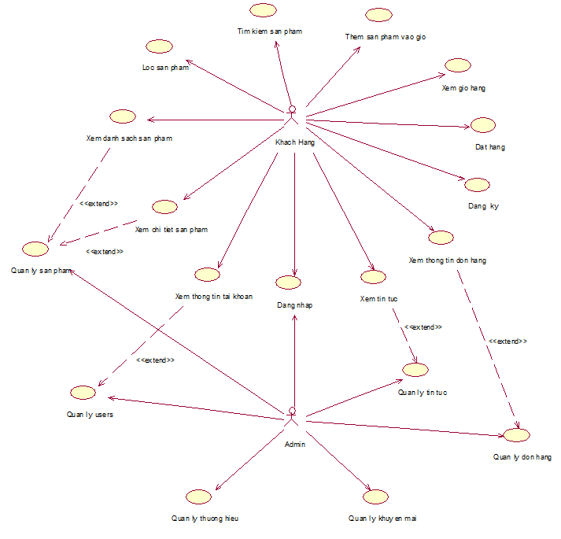

#### Hình 2-1: Biểu đồ Use Case

***Biểu đồ Use case phía khách hàng:***

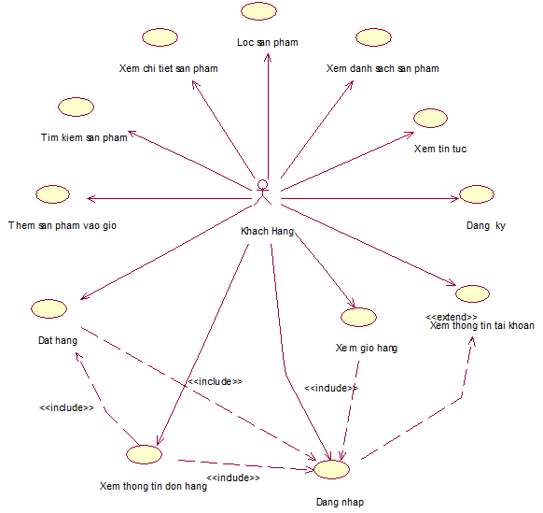

#### Hình 2-2: Phân rã use case phía khách hàng.

***Biểu đồ Use case phía người quản trị:***

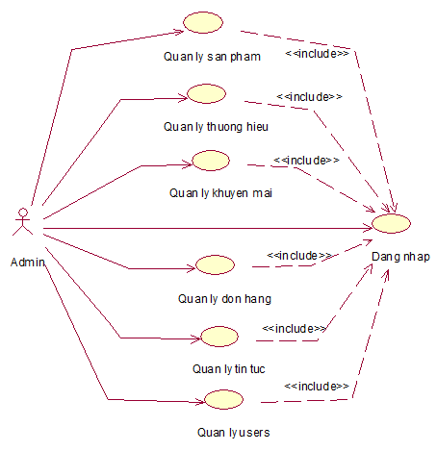

#### Hình 2-3: Phân rã use case phía người quản trị.

## Mô tả chi tiết các Use Case

### Use case Xem danh sách sản phẩm

Use case này cho phép khách hàng xem danh sách các sản phẩm.

* **Luồng sự kiện:**
* **Luồng cơ bản:**

1. Use case này bắt đầu khi khách hàng chọn “Sản phẩm” trên thanh menu.
2. Hệ thống sẽ lấy thông tin về các sản phẩm gồm tên, hình ảnh, nhà cung cấp, giá và  hiển thị lên màn hình. Use case kết thúc.

* **Luồng rẽ nhánh:**

1. Tại bước 1 trong luồng cơ bản, nếu chưa có sản phẩm nào thì hệ thống sẽ hiển thị một thông báo: “Chưa có sản phẩm nào!” và use case kết thúc.
2. Tại bước 2 trong luồng cơ bản, nếu không kết nối được với cơ sở dữ liệu thì hệ thống sẽ hiển thị một thông báo lỗi và use case kết thúc.

* **Các yêu cầu đặc biệt:**

Không có.

* **Tiền điều kiện:**

Không có.

* **Hậu điều kiện:**

Không có.

* **Điểm mở rộng:**

Không có.

### Use case Xem tin tức

Use case này cho phép khách hàng xem danh sách các bài viết.

* **Luồng sự kiện:**
* **Luồng cơ bản:**

1. Use case này bắt đầu khi khách hàng chọn “Tin tức” trên thanh menu.
2. Hệ thống sẽ lấy thông tin về các tin tức mới gồm tên, hình ảnh, sơ lược, nội dung và  hiển thị lên màn hình. Use case kết thúc.

* **Luồng rẽ nhánh:**

1. Tại bước 1 trong luồng cơ bản, nếu chưa có bài viết nào thì hệ thống sẽ hiển thị một thông báo: “Chưa có bài viết nào!” và use case kết thúc.
2. Tại bước 2 trong luồng cơ bản, nếu không kết nối được với cơ sở dữ liệu thì hệ thống sẽ hiển thị một thông báo lỗi và use case kết thúc.

* **Các yêu cầu đặc biệt:**

Không có.

* **Tiền điều kiện:**

Không có.

* **Hậu điều kiện:**

Không có.

* **Điểm mở rộng:**

Không có.

### Use case Xem chi tiết sản phẩm

Use case này cho phép khách hàng xem chi tiết một sản phẩm.

* **Luồng sự kiện:**
* **Luồng cơ bản:**

1. Use case này bắt đầu khi khách hàng chọn 1 “Sản phẩm” bất kỳ trên danh sách sản phẩm.
2. Hệ thống sẽ lấy thông tin về các sản phẩm gồm tên, hình ảnh, nhà cung cấp, giá, mô tả và  hiển thị lên màn hình. Use case kết thúc.

* **Luồng rẽ nhánh:**

1. Tại bước 2 trong luồng cơ bản, nếu không kết nối được với cơ sở dữ liệu thì hệ thống sẽ hiển thị một thông báo lỗi. Use case kết thúc.

* **Các yêu cầu đặc biệt:**

Không có.

* **Tiền điều kiện:**

Không có.

* **Hậu điều kiện:**

Không có.

* **Điểm mở rộng:**

Không có.

### Use case Xem thông tin tài khoản

Use case này cho phép khách hàng xem thông tin tài khoản đã đăng nhập.

* **Luồng sự kiện:**
* **Luồng cơ bản:**

1. Use case này bắt đầu khi khách hàng chọn “Tài khoản” trên thanh menu.
2. Hệ thống sẽ lấy thông tin về tài khoản của khách hàng và  hiển thị lên màn hình. Use case kết thúc.

* **Luồng rẽ nhánh:**

1. Tại bước 1 trong luồng cơ bản, nếu khách hàng chưa đăng nhập thì hệ thống sẽ hiển thị giao diện đăng nhập. Use case kết thúc.
2. Tại bước 2 trong luồng cơ bản, nếu không kết nối được với cơ sở dữ liệu thì hệ thống sẽ hiển thị một thông báo lỗi và use case kết thúc.

* **Các yêu cầu đặc biệt:**

Không có.

* **Tiền điều kiện:**

Khách hàng phải đăng nhập vào tài khoản.

* **Hậu điều kiện:**

Không có.

* **Điểm mở rộng:**

Không có.

### Use case Tìm kiếm sản phẩm

Use case này cho phép khách hàng tìm kiếm sản phẩm trong cửa hàng bằng từ khóa.

* **Luồng sự kiện:**
* **Luồng cơ bản:**

1. Use case này bắt đầu khi khách hàng nhập từ khóa vào ô tìm kiếm và chọn “Tìm kiếm”.
2. Hệ thống sẽ lấy thông tin về các sản phẩm phù hợp với từ khóa và  hiển thị danh sách tìm kiếm được lên màn hình. Use case kết thúc.

* **Luồng rẽ nhánh:**

1. Tại bước 1 trong luồng cơ bản, nếu chưa có dữ liệu sản phẩm nào thì hệ thống sẽ hiển thị một thông báo: “Chưa có sản phẩm nào!” và use case kết thúc.
2. Tại bước 2 trong luồng cơ bản, nếu không kết nối được với cơ sở dữ liệu thì hệ thống sẽ hiển thị một thông báo lỗi và use case kết thúc.

* **Các yêu cầu đặc biệt:**

Không có.

* **Tiền điều kiện:**

Không có.

* **Hậu điều kiện:**

Không có.

* **Điểm mở rộng:**

Không có.

### Use case Lọc sản phẩm

Use case này cho phép khách hàng lọc sản phẩm trong cửa hàng bằng các mục thương hiệu, đối tượng, cỡ giày, giá.

* **Luồng sự kiện:**
* **Luồng cơ bản:**

1. Use case này bắt đầu khi khách hàng chọn các mục thương hiệu, đối tượng, cỡ giày, giá muốn lọc và chọn “Áp dụng”.
2. Hệ thống sẽ lấy thông tin về các sản phẩm phù hợp với các giá trị lọc và  hiển thị danh sách sản phẩm lên màn hình. Use case kết thúc.

* **Luồng rẽ nhánh:**

1. Tại bước 1 trong luồng cơ bản, nếu chưa có dữ liệu sản phẩm nào thì hệ thống sẽ hiển thị một thông báo: “Chưa có sản phẩm nào!” và Use case kết thúc.
2. Tại bước 2 trong luồng cơ bản, nếu không kết nối được với cơ sở dữ liệu thì hệ thống sẽ hiển thị một thông báo lỗi và use case kết thúc.

* **Các yêu cầu đặc biệt:**

Không có.

* **Tiền điều kiện:**

Không có.

* **Hậu điều kiện:**

Không có.

* **Điểm mở rộng:**

Không có.

### Use case Thêm sản phẩm vào giỏ

Use case này cho phép khách hàng thêm sản phẩm vào giỏ hàng.

* **Luồng sự kiện:**
* **Luồng cơ bản:**

1. Use case này bắt đầu khi khách hàng chọn một sản phẩm và chọn Thêm vào giỏ hàng.
2. Hệ thống sẽ lấy thông tin sản phẩm và thêm vào giỏ hàng. Use case kết thúc.

* **Luồng rẽ nhánh:**

1. Tại bước 1 trong luồng cơ bản, nếu số lượng còn lại của sản phẩm đó là 0 thì hệ thống sẽ không hiển thị nút thêm vào giỏ hàng và se case kết thúc.
2. Tại bước 2 trong luồng cơ bản, nếu không kết nối được với cơ sở dữ liệu thì hệ thống sẽ hiển thị một thông báo lỗi và use case kết thúc.

* **Các yêu cầu đặc biệt:**

Không có.

* **Tiền điều kiện:**

Không có.

* **Hậu điều kiện:**

Không có.

* **Điểm mở rộng:**

Không có.

### Use case Xem giỏ hàng

Use case này cho phép khách hàng xem thông tin sản phẩm trong giỏ hàng.

* **Luồng sự kiện:**
* **Luồng cơ bản:**

1. Use case này bắt đầu khi khách hàng chọn “Giỏ hàng” trên thanh menu.
2. Hệ thống sẽ lấy thông tin về các sản phẩm có trong giỏ hàng và hiển thị lên màn hình. Use case kết thúc.

* **Luồng rẽ nhánh:**

1. Tại bước 1 trong luồng cơ bản, nếu trong giỏ hàng chưa có sản phẩm nào thì hệ thống sẽ đưa ra một thông báo: “Giỏ hàng trống!” và use case kết thúc.
2. Tại bước 2 nào trong luồng cơ bản, nếu không kết nối được với cơ sở dữ liệu thì hệ thống sẽ hiển thị một thông báo lỗi và use case kết thúc.

* **Các yêu cầu đặc biệt:**

Không có.

* **Tiền điều kiện:**

Khách hàng phải đăng nhập vào tài khoản.

* **Hậu điều kiện:**

Không có.

* **Điểm mở rộng:**

Không có.

### Use case Đặt hàng

Use case này cho phép khách hàng đặt hàng sản phẩm đã chọn.

* **Luồng sự kiện:**
* **Luồng cơ bản:**

1. Use case này bắt đầu khi khách hàng chọn “Đặt hàng” từ giỏ hàng.
2. Hệ thống sẽ lấy thông tin trong giỏ hàng và  hiển thị lên màn hình sản phẩm và form nhập thông tin cho đơn hàng.
3. Khách hàng sẽ nhập thông tin đơn hàng và chọn phương thức thanh toán. Sau đó chọn đặt hàng. Use case kết thúc.

* **Luồng rẽ nhánh:**

1. Tại bước 1 trong luồng cơ bản, nếu khách hàng chưa đăng nhập thì hệ thống sẽ hiển thị giao diện đăng nhập yêu cầu khách hàng đăng nhập và use case kết thúc.
2. Tại bước 2 trong luồng cơ bản, nêu hệ thống không lấy được dữ liệu từ giỏ hàng thì sẽ báo lỗi và use case kết thúc.
3. Tại bất kỳ bước nào trong luồng cơ bản, nếu không kết nối được với cơ sở dữ liệu thì hệ thống sẽ hiển thị một thông báo lỗi và use case kết thúc.

* **Các yêu cầu đặc biệt:**

Không có.

* **Tiền điều kiện:**

Khách hàng phải đăng nhập vào tài khoản.

* **Hậu điều kiện:**

Không có.

* **Điểm mở rộng:**

Không có.

### Use case Xem thông tin đơn hàng

Use case này cho phép khách hàng xem thông tin các đơn hàng của tài khoản đã đăng nhập.

* **Luồng sự kiện:**
* **Luồng cơ bản:**

1. Use case này bắt đầu khi khách hàng chọn “Xem thông tin đơn hàng” trên thanh menu ở trang tài khoản.
2. Hệ thống sẽ lấy thông tin về các đơn hàng của khách hàng và hiển thị lên màn hình. Use case kết thúc.

* **Luồng rẽ nhánh:**

1. Tại bước 1 trong luồng cơ bản, nếu khách hàng chưa đăng nhập thì hệ thống sẽ hiển thị giao diện đăng nhập yêu cầu khách hàng đăng nhập và use case kết thúc.
2. Tại bước 2 trong luồng cơ bản, nếu không kết nối được với cơ sở dữ liệu thì hệ thống sẽ hiển thị một thông báo lỗi và use case kết thúc.

* **Các yêu cầu đặc biệt:**

Không có.

* **Tiền điều kiện:**

Khách hàng phải đăng nhập vào tài khoản.

* **Hậu điều kiện:**

Không có.

* **Điểm mở rộng:**

Không có.

### Use case Đăng ký

Use case này cho phép khách hàng đăng ký tài khoản.

* **Luồng sự kiện:**
* **Luồng cơ bản:**

1. Use case này bắt đầu khi khách hàng chọn “Tài khoản” trên thanh menu.
2. Hệ thống hiển thị lên màn hình form đăng nhập.
3. Khách hàng chọn mục “Đăng ký” và nhập đầy đủ thông tin tài khoản.
4. Hệ thống sẽ kiểm tra và tiến hàng lưu tài khoản vào data. Use case kết thúc.

* **Luồng rẽ nhánh:**

1. Tại bước 1 trong luồng cơ bản, nếu khách hàng đã đăng nhập thì hệ thống sẽ hiển thị giao diện thông tin tài khoản.
2. Tại bước 3 trong luồng cơ bản, nếu khách hàng nhập thông tin bị thiếu hoặc sai định dạng thì hệ thống sẽ hiển thị thông báo lỗi. Use case kết thúc.
3. Tại bước 4 trong luồng cơ bản, nếu không kết nối được với cơ sở dữ liệu thì hệ thống sẽ hiển thị một thông báo lỗi và use case kết thúc.

* **Các yêu cầu đặc biệt:**

Không có.

* **Tiền điều kiện:**

Không có.

* **Hậu điều kiện:**

Không có.

* **Điểm mở rộng:**

Không có.

### Use case Đăng nhập

Use case này cho phép khách hàng đăng nhập vào tài khoản.

* **Luồng sự kiện:**
* **Luồng cơ bản:**

1. Use case này bắt đầu khi khách hàng chọn “Tài khoản” trên thanh menu .
2. Hệ thống hiển thị lên màn hình form đăng nhập.
3. Khách hàng nhập đầy đủ thông tin tài khoản.
4. Hệ thống sẽ kiểm tra và cho phép đăng nhập. Use case kết thúc.

* **Luồng rẽ nhánh:**

1. Tại bước 1 trong luồng cơ bản, nếu khách hàng đã đăng nhập thì hệ thống sẽ hiển thị giao diện thông tin tài khoản.
2. Tại bước 3 trong luồng cơ bản, nếu khách hàng nhập thông tin tài khoản bị sai hoặc thiếu thì hệ thống sẽ hiển thị thông báo lỗi. Use case kết thúc.
3. Tại bước 4 trong luồng cơ bản, nếu không kết nối được với cơ sở dữ liệu thì hệ thống sẽ hiển thị một thông báo lỗi và use case kết thúc.

* **Các yêu cầu đặc biệt:**

Không có.

* **Tiền điều kiện:**

Không có.

* **Hậu điều kiện:**

Không có.

* **Điểm mở rộng:**

Không có.

### Use case Quản lý sản phẩm

Use case này cho phép admin quản lý sản phẩm.

* **Luồng sự kiện:**
* **Luồng cơ bản:**

1. Use case này bắt đầu khi admin chọn “Quản lý sản phẩm” trên thanh menu admin.
2. Hệ thống sẽ lấy danh sách sản phẩm và hiển thị lên màn hình.
3. Admin thực hiện quản lý thêm, sửa, xóa sản phẩm. Use case kết thúc.

* **Luồng rẽ nhánh:**

1. Tại bước 2 trong luồng cơ bản, nếu chưa có dữ liệu sản phẩm nào thì hệ thống sẽ hiển thị một thông báo: “Chưa có sản phẩm nào!” và use case kết thúc.
2. Tại bước 3 trong luồng cơ bản, nếu Admin nhập sai, thiếu dữ liệu trong quá trình thêm, sửa sản phẩm thì hệ thống sẽ báo lỗi và use case kết thúc.
3. Tại bước 3 trong luồng cơ bản, nếu không kết nối được với cơ sở dữ liệu thì hệ thống sẽ hiển thị một thông báo lỗi và use case kết thúc.

* **Các yêu cầu đặc biệt:**

Use case chỉ cho phép tài khoản với quyền admin thực hiện.

* **Tiền điều kiện:**

Cần đăng nhập với quyền admin để thực hiện use case.

* **Hậu điều kiện:**

Nếu use case thực hiện thành thầyng thì dữ liệu sẽ được cập nhật.

* **Điểm mở rộng:**

Không có.

### Use case Quản lý thương hiệu

Use case này cho phép admin quản lý các thương hiệu sản phẩm.

* **Luồng sự kiện:**
* **Luồng cơ bản:**

1. Use case này bắt đầu khi admin chọn “Quản lý thương hiệu” trên thanh menu admin.
2. Hệ thống sẽ lấy danh sách thương hiệu và hiển thị lên màn hình.
3. Admin thực hiện quản lý thêm, sửa, xóa thương hiệu. Use case kết thúc.

* **Luồng rẽ nhánh:**

1. Tại bước 2 trong luồng cơ bản, nếu chưa có dữ liệu thương hiệu nào thì hệ thống sẽ hiển thị một thông báo: “Chưa có thương hiệu nào!” và use case kết thúc.
2. Tại bước 2 trong luồng cơ bản, nếu không kết nối được với cơ sở dữ liệu thì hệ thống sẽ hiển thị một thông báo lỗi và use case kết thúc.
3. Tại bước 3 trong luồng cơ bản, nếu Admin nhập sai, thiếu dữ liệu trong quá trình thêm, sửa thương hiệu thì hệ thống sẽ báo lỗi và use case kết thúc.
4. Tại bước 3 trong luồng cơ bản, nếu không kết nối được với cơ sở dữ liệu thì hệ thống sẽ hiển thị một thông báo lỗi và use case kết thúc.

* **Các yêu cầu đặc biệt:**

Use case chỉ cho phép tài khoản với quyền admin thực hiện.

* **Tiền điều kiện:**

Cần đăng nhập với quyền admin để thực hiện use case.

* **Hậu điều kiện:**

Nếu use case thực hiện thành thầyng thì dữ liệu sẽ được cập nhật.

* **Điểm mở rộng:**

Không có.

### Use case Quản lý khuyến mãi

Use case này cho phép admin quản lý các khuyến mãi.

* **Luồng sự kiện:**
* **Luồng cơ bản:**

1. Use case này bắt đầu khi admin chọn “Quản lý khuyến” trên thanh menu admin.
2. Hệ thống sẽ lấy danh sách khuyến mãi và hiển thị lên màn hình.
3. Admin thực hiện quản lý thêm, sửa, xóa, kích hoạt khuyến mãi. Use case kết thúc.

* **Luồng rẽ nhánh:**

1. Tại bước 2 trong luồng cơ bản, nếu chưa có dữ liệu khuyến mãi nào thì hệ thống sẽ hiển thị một thông báo: “Chưa có khuyến mãi nào!” và use case kết thúc.
2. Tại bước 2 trong luồng cơ bản, nếu không kết nối được với cơ sở dữ liệu thì hệ thống sẽ hiển thị một thông báo lỗi và use case kết thúc.
3. Tại bước 3 trong luồng cơ bản, nếu Admin nhập sai, thiếu dữ liệu trong quá trình thêm, sửa khuyến mãi thì hệ thống sẽ báo lỗi và use case kết thúc.
4. Tại bước 3 trong luồng cơ bản, nếu không kết nối được với cơ sở dữ liệu thì hệ thống sẽ hiển thị một thông báo lỗi và use case kết thúc.

* **Các yêu cầu đặc biệt:**

Use case chỉ cho phép tài khoản với quyền admin thực hiện.

* **Tiền điều kiện:**

Cần đăng nhập với quyền admin để thực hiện use case.

* **Hậu điều kiện:**

Nếu use case thực hiện thành thầyng thì dữ liệu khuyến mãi sẽ được cập nhật vào cơ sở dữ liệu.

* **Điểm mở rộng:**

Không có.

### Use case Quản lý đơn hàng

Use case này cho phép admin quản lý các đơn hàng.

* **Luồng sự kiện:**
* **Luồng cơ bản:**

1. Use case này bắt đầu khi admin chọn “Quản lý đơn hàng” trên thanh menu admin.
2. Hệ thống sẽ lấy danh sách đơn hàng và hiển thị lên màn hình.
3. Admin thực hiện quản lý thêm, sửa, xóa, thay đổi trạng thái đơn hàng. Use case kết thúc.

* **Luồng rẽ nhánh:**

1. Tại bước 2 trong luồng cơ bản, nếu chưa có dữ liệu đơn hàng nào thì hệ thống sẽ hiển thị một thông báo: “Chưa có đơn hàng nào!” và use case kết thúc.
2. Tại bước 2 trong luồng cơ bản, nếu không kết nối được với cơ sở dữ liệu thì hệ thống sẽ hiển thị một thông báo lỗi và use case kết thúc.
3. Tại bước 3 trong luồng cơ bản, nếu Admin nhập sai, thiếu dữ liệu trong quá trình thêm, sửa đơn hàng thì hệ thống sẽ báo lỗi và use case kết thúc.
4. Tại bước 3 trong luồng cơ bản, nếu không kết nối được với cơ sở dữ liệu thì hệ thống sẽ hiển thị một thông báo lỗi và use case kết thúc.

* **Các yêu cầu đặc biệt:**

Use case chỉ cho phép tài khoản với quyền admin thực hiện.

* **Tiền điều kiện:**

Cần đăng nhập với quyền admin để thực hiện use case.

* **Hậu điều kiện:**

Nếu use case thực hiện thành thầyng thì dữ liệu đơn hàng sẽ được cập nhật.

* **Điểm mở rộng:**

Không có.

### Use case Quản lý tin tức

Use case này cho phép admin quản lý các bài viết tin tức.

* **Luồng sự kiện:**
* **Luồng cơ bản:**

1. Use case này bắt đầu khi admin chọn “Quản lý tin tức” trên thanh menu admin.
2. Hệ thống sẽ lấy danh sách các bài viết và hiển thị lên màn hình.
3. Admin thực hiện quản lý thêm, sửa, xóa bài viết. Use case kết thúc.

* **Luồng rẽ nhánh:**

1. Tại bước 2 trong luồng cơ bản, nếu chưa có dữ liệu bài viết nào thì hệ thống sẽ hiển thị một thông báo: “Chưa có bài viết nào!” và use case kết thúc.
2. Tại bước 2 trong luồng cơ bản, nếu không kết nối được với cơ sở dữ liệu thì hệ thống sẽ hiển thị một thông báo lỗi và use case kết thúc.
3. Tại bước 3 trong luồng cơ bản, nếu Admin nhập sai, thiếu dữ liệu trong quá trình thêm, sửa thì hệ thống sẽ báo lỗi và use case kết thúc.
4. Tại bước 3 trong luồng cơ bản, nếu không kết nối được với cơ sở dữ liệu thì hệ thống sẽ hiển thị một thông báo lỗi và use case kết thúc.

* **Các yêu cầu đặc biệt:**

Use case chỉ cho phép tài khoản với quyền admin thực hiện.

* **Tiền điều kiện:**

Cần đăng nhập với quyền admin để thực hiện use case.

* **Hậu điều kiện:**

Nếu use case thực hiện thành thầyng thì dữ liệu bài viết sẽ được cập nhật.

* **Điểm mở rộng:**

Không có.

### Use case Quản lý users

Use case này cho phép admin quản lý các tài khoản.

* **Luồng sự kiện:**
* **Luồng cơ bản:**

1. Use case này bắt đầu khi admin chọn “Quản lý users” trên thanh menu admin.
2. Hệ thống sẽ lấy danh sách khách hàng và hiển thị lên màn hình.
3. Admin thực hiện quản lý thêm, sửa, xóa tài khoản. Use case kết thúc.

* **Luồng rẽ nhánh:**

1. Tại bước 2 trong luồng cơ bản, nếu chưa có dữ liệu khách hàng nào thì hệ thống sẽ hiển thị một thông báo: “Chưa có khách hàng nào!” và use case kết thúc.
2. Tại bước 2 trong luồng cơ bản, nếu không kết nối được với cơ sở dữ liệu thì hệ thống sẽ hiển thị một thông báo lỗi và use case kết thúc.
3. Tại bước 3 trong luồng cơ bản, nếu Admin nhập sai, thiếu dữ liệu trong quá trình thêm, sửa thì hệ thống sẽ báo lỗi và use case kết thúc.
4. Tại bước 3 nào trong luồng cơ bản, nếu không kết nối được với cơ sở dữ liệu thì hệ thống sẽ hiển thị một thông báo lỗi và use case kết thúc.

* **Các yêu cầu đặc biệt:**

Use case chỉ cho phép tài khoản với quyền admin thực hiện.

* **Tiền điều kiện:**

Cần đăng nhập với quyền admin để thực hiện use case.

* **Hậu điều kiện:**

Nếu use case thực hiện thành thầyng thì dữ liệu tài khoản sẽ được cập nhật.

* **Điểm mở rộng:**

Không có.

## Phân tích các Use Case

### Phân tích Use case Xem tin tức

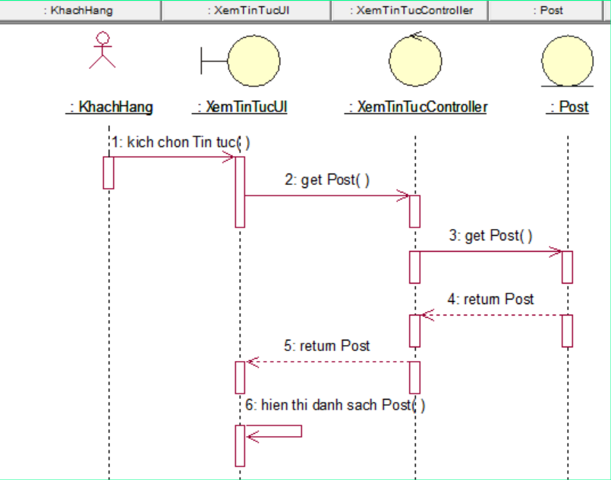

#### Hình 2-4: Biểu đồ trình tự Use case Xem tin tức

### Phân tích Use case Xem chi tiết sản phẩm

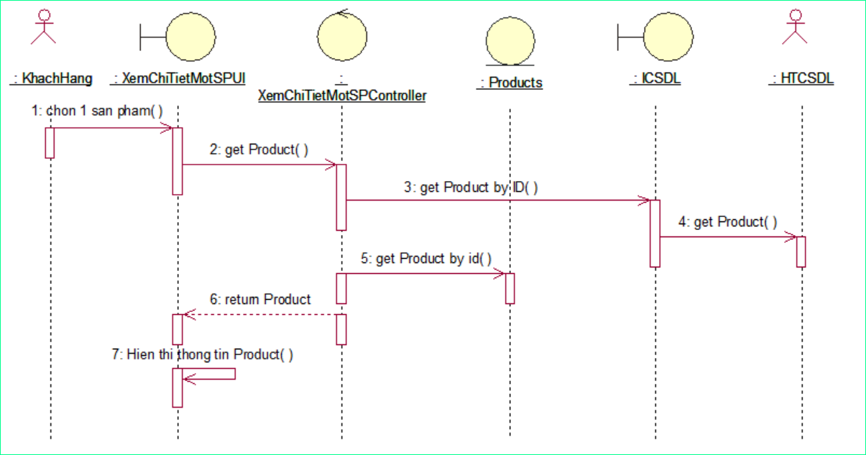

#### Hình 2-5: Biểu đồ trình tự Use case Xem chi tiết sản phẩm

### Phân tích Use case Xem thông tin tài khoản

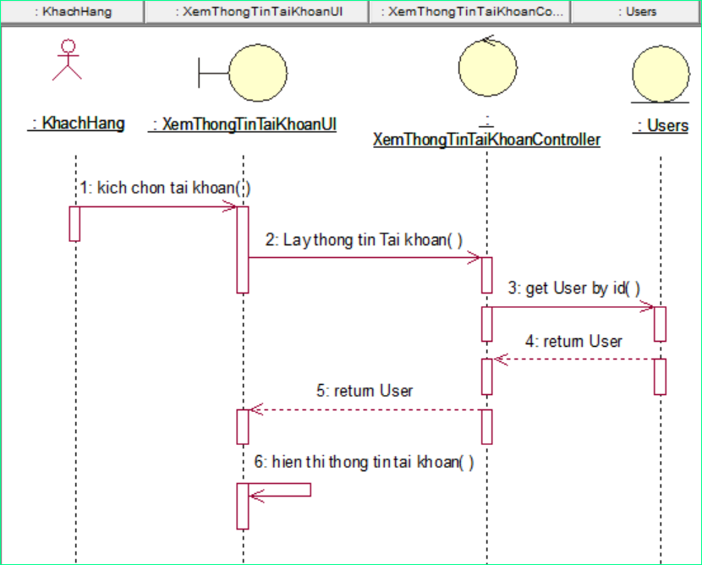

#### Hình 2-6: Biểu đồ trình tự Use case Xem thông tin tài khoản

### Phân tích Use case Quản lý thương hiệu

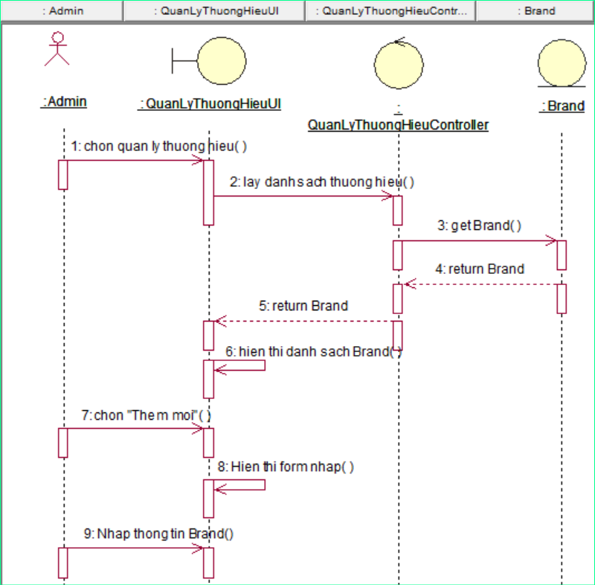

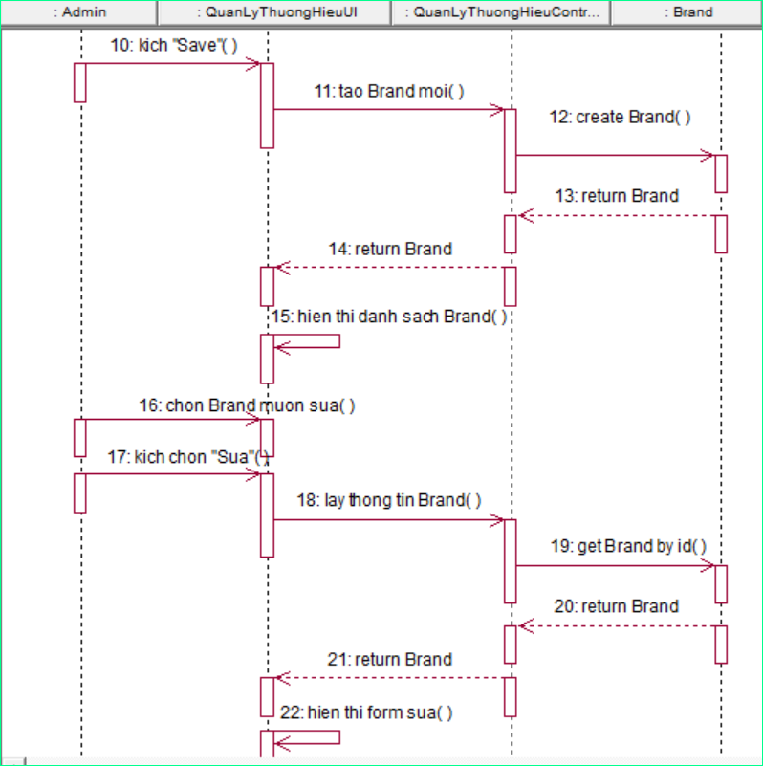

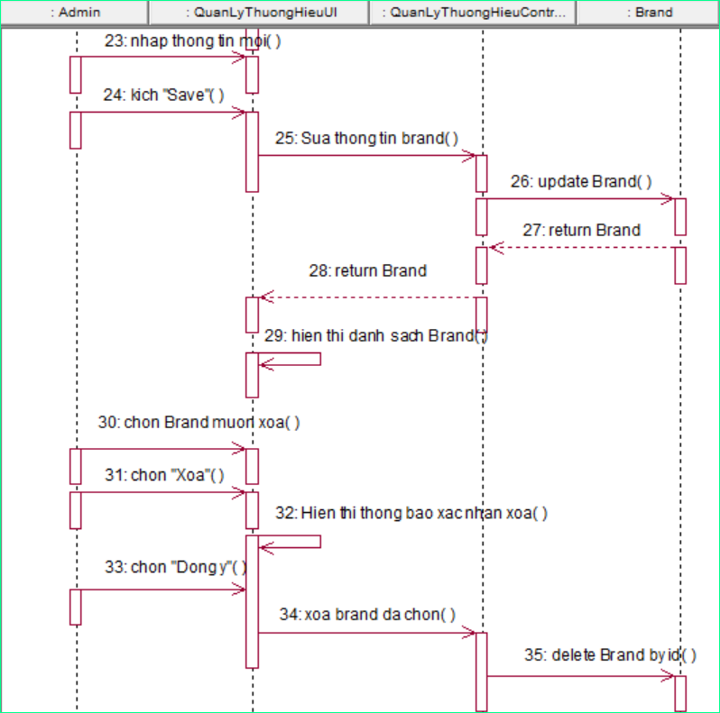



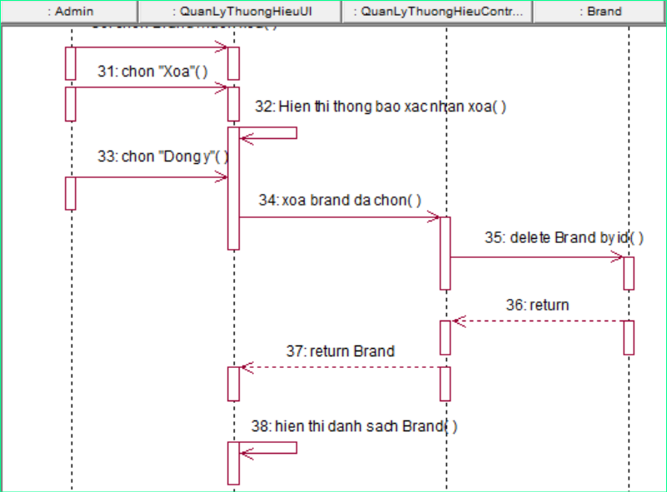

#### Hình 2-7: Biểu đồ trình tự Use case Quản lý thương hiệu

### Phân tích Use case Quản lý khuyến mãi

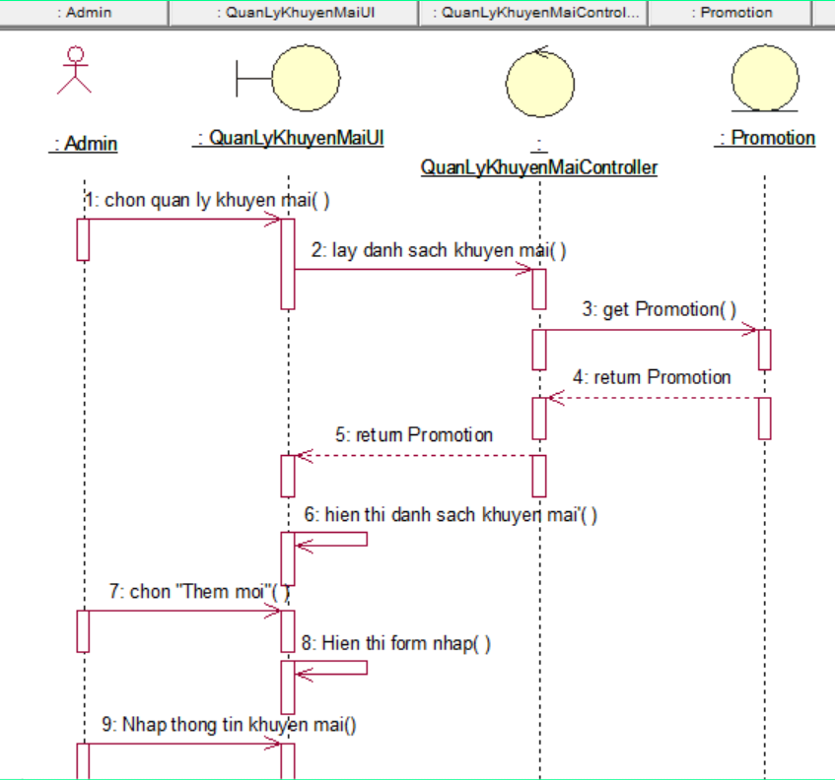

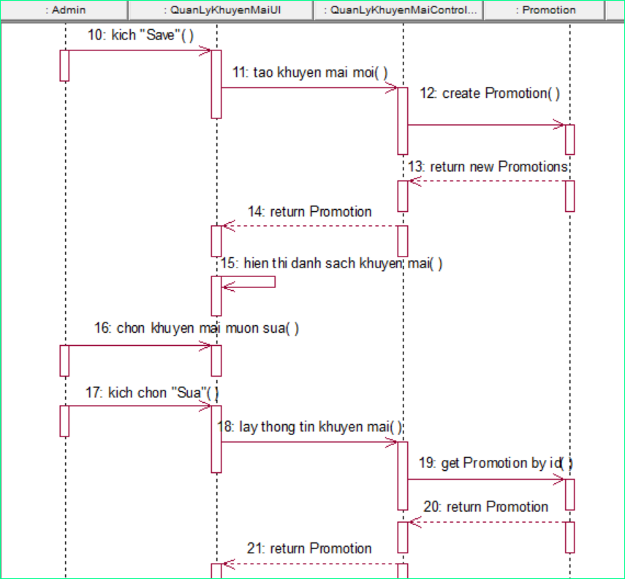

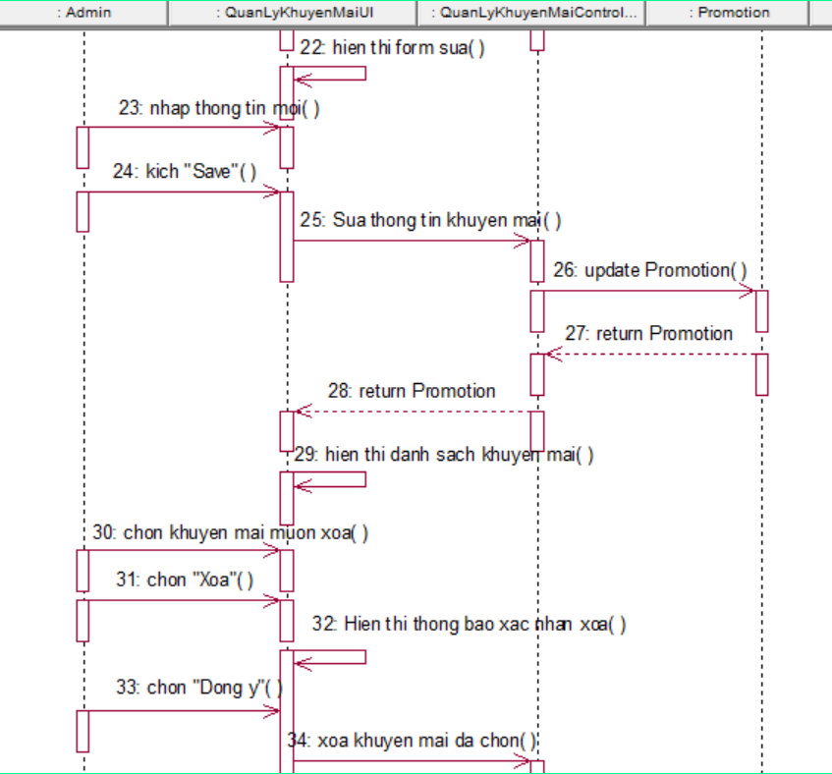

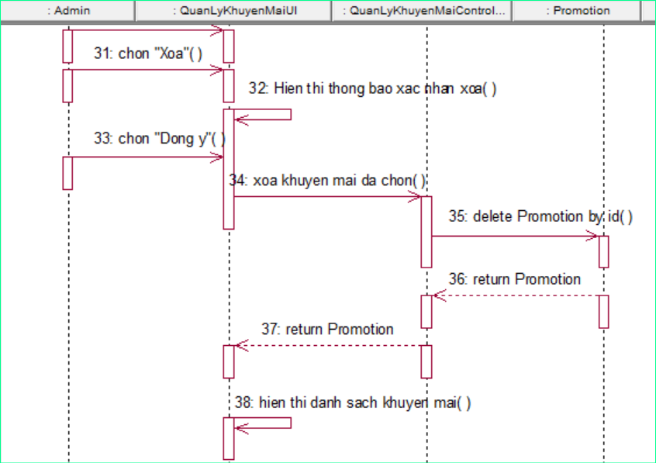

#### Hình 2-8: Biểu đồ trình tự Use case Quản lý khuyến mãi

## Mô hình hóa dữ liệu

### Bảng Customer

Lưu thông tin khách hàng.

|  |  |  |  |
| --- | --- | --- | --- |
| **Tên cột** | **Kiểu dữ liệu** | **Khóa** | **Mô tả** |
| Customer_id | Int(11) | PK | Id người dùng |
| Customer_email | varchar(255) |  | Email người dùng, dùng làm username đăng nhập |
| Customer_name | varchar(255) |  | Họ và tên |
| Customer_address | Text |  | Địa chỉ |
| Customer_phone | Int(11) |  | Điện thoại |
| Account_id | Int(11) |  | Id tài khoản |
| Customer_gender | Int(11) |  | Giới tính khách hàng |

#### Bảng 2.1 : Bảng Users

### Bảng Article

Lưu bài viết về sản phẩm.

|  |  |  |  |
| --- | --- | --- | --- |
| **Tên cột** | **Kiểu dữ liệu** | **Khóa** | **Mô tả** |
| Article_id | Int(11) | PK, Auto increase | Id bài viết |
| Article_content | text |  | Nội dung |
| Article_status | int |  | Trạng thái bài viết |
| Article_image | varchar(255) |  | Hình Ảnh |
| Article_title | varchar(255) |  | Tiêu đề |
| Article_date | date |  | Thời gian tạo bài viết |
| Article_author | Varchar(255) |  | Tên của người tạo |
| Article_status | int |  | Trạng thái bài viết: 0 - nháp, 1 - công khai |
| Article_summary | Text |  | Tóm tắt bài viết |

#### Bảng 2.2 : Bảng Article

### Bảng Brand

Lưu thông tin thương hiệu sản phẩm.

|  |  |  |  |
| --- | --- | --- | --- |
| **Tên cột** | **Kiểu dữ liệu** | **Khóa** | **Mô tả** |
| Brand_id | Int(11) | PK | Id |
| Brand_name | varchar(255) |  | Tên thương hiệu |

#### Bảng 2.4 : Bảng Brand

### Bảng Category

Lưu thông tin các danh mục.

|  |  |  |  |
| --- | --- | --- | --- |
| **Tên cột** | **Kiểu dữ**  **liệu** | **Khóa** | **Mô tả** |
| Category_id | Int(11) | PK,  Auto increase | Id |
| Category_name | varchar(255) |  | Tên danh mục |
| Category_description | Varchar(255) |  | Mô tả danh mục |
| Category_Image | Varchar(255) |  | Hình ảnh danh mục |

#### Bảng 2.5 : Bảng Category

### Bảng Product

Lưu thông tin sản phẩm.

|  |  |  |  |
| --- | --- | --- | --- |
| **Tên cột** | **Kiểu dữ liệu** | **Khóa** | **Mô tả** |
| Product_id | Int(11) | PK | Id |
| Product_name | varchar(255) |  | Tên sản phẩm |
| Product_brand | Int(11) |  | Id thương hiệu |
| Product_category | Int(11) |  | Danh mục sản phẩm |
| Product_quantity | Int(11) |  | Số lượng sản phẩm |
| Quantity _sales | Int(11) |  | Số lượng sales |
| Product_summary | Varchar(255) |  | Tóm tắt sản phẩm |
| Product_price_import | Int(11) |  | Giá nhập sản phẩm |
| Product_sale | Int(11) |  | Giá sale |
| Product_price | Int(11) |  | Giá bán |
| Product_description | Text |  | Mô tả sản phẩm |
| product_images | Text |  | ảnh sản phẩm |
| Product_status | Int(11) |  | Trạng thái sản phẩm |

#### Bảng 2.6 : Bảng Product.

### Account

Lưu thông tin tài khoản người dùng.

|  |  |  |  |
| --- | --- | --- | --- |
| **Tên cột** | **Kiểu dữ liệu** | **Khóa** | **Mô tả** |
| Account_id | bigint, | PK | Id tài khoản |
| Account_name | varchar(255) |  | Tên tài khoản |
| Account_password | datetime |  | Mật khẩu |
| Account_email | int |  | Email |
| Account_phone | bigint |  | Số điện thoại |
| Account_type | int |  | Kiểu tài khoản |
| Account_status | boolean |  | Trạng thái |

#### Bảng 2.9 : Bảng Account.

### Bảng Orders

Lưu thông tin đơn hàng.

|  |  |  |  |
| --- | --- | --- | --- |
| **Tên cột** | **Kiểu dữ liệu** | **Khóa** | **Mô tả** |
| Order_id | Int(11) | PK | Id đơn hàng |
| Order_date | Varchar(255) |  | Thời gian tạo đơn hàng |
| Order_type | Int(11) |  | Kiểu order |
| Order_status | Int(11) |  | Trạng thái đơn hàng |
| Total_amount | Int(11) |  | Số lượng |
| Order_code | Int(11) |  | Mã đơn hàng |
| Account_id | Int(11) |  | Id tài khoản |
| Delivery_id | Int(11) |  | Id phân phối |

#### Bảng 2.10 : Bảng Orders.

### Bảng Order_detail

Lưu thông tin chi tiết đơn hàng.

|  |  |  |  |
| --- | --- | --- | --- |
| **Tên cột** | **Kiểu dữ**  **liệu** | **Khóa** | **Mô tả** |
| Order_detail_id | Int(11) | PK | Id |
| Order_code | Int(11) |  | Số tiền |
| Product_id | Int(11) |  | Thời gian giao dịch |
| Variant_id | Int(11) |  | Id bản |
| Product_quantity | Int(11) |  | Số lượng sản phẩm |
| Product_price | Int(11) |  | Giá sản phẩm |
| Product_sale | Int(11) |  | Giá sale |

#### Bảng 2.11 : Bảng Order Detail.

### Bảng Comment

Lưu thông tin bình luận.

|  |  |  |  |
| --- | --- | --- | --- |
| **Tên cột** | **Kiểu dữ**  **liệu** | **Khóa** | **Mô tả** |
| Comment_id | Int(11) | PK | Id |
| Comment_name | Varchar(50) |  | Tên comment |
| Article_id | Int(11) |  | Id bài viết |
| Comment_email | Varchar(50) |  | Email comment |
| Comment_content | Text |  | Nội dung comment |
| Comment_date | Date |  | Ngày comment |
| Comment_status | Int(11) |  | Trạng thái comment |

### Bảng Delivery

Lưu thông tin phân phối.

|  |  |  |  |
| --- | --- | --- | --- |
| **Tên cột** | **Kiểu dữ**  **liệu** | **Khóa** | **Mô tả** |
| Delivery_id | Int(11) | PK | Id phân phối |
| Delivery_name | Varchar(255) |  | Tên phân phối |
| Account_id | Int(11) |  | Id tài khoản |
| Delivery_phone | Varchar(100) |  | Số điện thoại nhà phân phối |
| Delivery_address | Varchar(255) |  | Địa chỉ nhà phân phối |
| Delivery_note | Varchar(255) |  | Chú ý của nhà phân phối |

#### Bảng 2.11 : Bảng Delivery.

### Bảng Evaluate

Lưu thông tin đánh giá của khách hàng.

|  |  |  |  |
| --- | --- | --- | --- |
| **Tên cột** | **Kiểu dữ**  **liệu** | **Khóa** | **Mô tả** |
| Evaluate_id | Int(11) | PK | Id đánh giá |
| Account_id | Int(11) |  | Id tài khoản |
| Product_id | Int(11) |  | Id sản phẩm |
| Account_name | Varchar(255) |  | Tên tài khoản |
| Evaluate_rate | Int(11) |  | Tỉ lệ đánh giá |
| Evaluate_content | Text |  | Nội dung đánh giá |
| Evaluate_date | date |  | Ngày đánh giá |
| Evaluate_status | Int(11) |  | Trạng thái đánh giá |

#### Bảng 2.11 : Bảng Delivery.

### Bảng Inventory

Lưu thông tin kho hàng.

|  |  |  |  |
| --- | --- | --- | --- |
| **Tên cột** | **Kiểu dữ**  **liệu** | **Khóa** | **Mô tả** |
| Inventory_id | Int(11) | PK | Id kho hàng |
| Account_id | Int(11) |  | Id tài khoản |
| Staf_name | Varchar(50) |  | Tên nhân viên |
| Supplier_name | Varchar(50) |  | Tên người đăng ký |
| Supplier_phone | Varchar(50) |  | Số điện thoại người đăng ký |
| Inventory_note | Varchar(100) |  | Chú ý của kho |
| Inventory_code | Varchar(50) |  | Mã kho |
| Invetory_date | date |  | Ngày nhập kho |
| Total_amount | float |  | Số lượng |
| Inventory_status | Int(11) |  | Trạng thái kho |

#### Bảng 2.11 : Bảng Delivery.

### Bảng Delivery Detail

Lưu thông tin phân phối chi tiết.

|  |  |  |  |
| --- | --- | --- | --- |
| **Tên cột** | **Kiểu dữ**  **liệu** | **Khóa** | **Mô tả** |
| Inventory_detail_id | Int(11) | PK | Id chi tiết nhà phân phối |
| Inventory_code | Varchar(50) |  | Mã nhà phân phối |
| product_id | Int(11) |  | Id sản phẩm |
| Product_quantity | Int(11) |  | Số lượng sản phẩm |
| Product_price_import | float |  | Giá nhập sản phẩm |

#### Bảng 2.11 : Bảng Delivery.

### Bảng Metrics

Lưu thông tin khuyến mãi.

|  |  |  |  |
| --- | --- | --- | --- |
| **Tên cột** | **Kiểu dữ**  **liệu** | **Khóa** | **Mô tả** |
| Metric_id | Int(11) | PK | Id khuyến mãi |
| Metric_date | date |  | Ngày khuyến mãi |
| Metric_order | Int(11) |  | Đơn khuyến mãi |
| Metric_sales | Varchar(255) |  | Giảm giá |
| Metric_quantity | Int(11) |  | Số lượng khuyến mãi |

#### Bảng 2.11 : Bảng Metric.

### Bảng Product Variant

Lưu thông tin mẫu mã sản phẩm.

|  |  |  |  |
| --- | --- | --- | --- |
| **Tên cột** | **Kiểu dữ**  **liệu** | **Khóa** | **Mô tả** |
| Varriant_id | Int(11) | PK | Id mẫu mã |
| Product_id | Int(11) |  | Id sản phẩm |
| scent_id | Int(11) |  | Id |
| Varriant_name | Varchar(255) |  | Tên mẫu mã |
| quantity | Int(11) |  | Số lượng sản phẩm |
| Status | Int(11) |  | Trạng thái |

#### Bảng 2.11 : Bảng Product Varriant.